GUÍA PARA EL ETIQUETADO DE INFORMACIÓN
GD-DR-001



Ministerio de Comercio, Industria y Turismo
Gestión Documental
Junio - 2026

TABLA DE CONTENIDO

1. OBJETIVO 3
2. ALCANCE 3
3. DEFINICIONES 3
4. CONDICIONES GENERALES 4
4.1. MARCO NORMATIVO 4
4.2. ROLES Y RESPONSABILIDADES PARA EL ETIQUETADO DE ACTIVOS DE INFORMACIÓN 5
5. DESARROLLO DEL CONTENIDO 5
5.1 ETIQUETADO DE REGISTROS DE ACTIVOS DE INFORMACIÓN 5
5.2 SIGLAS PARA EL ETIQUETADO DE REGISTROS DE ACTIVOS DE INFORMACIÓN 6
5.2.1 Dependencia Productora 6
5.2.2 Medio de Conservación 6
5.2.3 Clasificación de la Información 6
5.3 CONSTRUCCIÓN DE LA ETIQUETA 7
5.4 INFORMACIÓN REFERENCIADA EN TABLAS DE RETENCIÓN DOCUMENTAL 7
5.4.1 Información NO referenciada en tablas de retención documental 8
5. HISTORIAL DE CAMBIOS 10

1. OBJETIVO
Establecer el estándar de etiquetado de los registros de activos de información físicos, electrónicos y digitales, generados por los procesos y articulado con los lineamientos de la gestión documental para el inventario, clasificación y conservación de la información del Ministerio de Comercio, Industria y Turismo – MinCIT.

2. ALCANCE
Aplica para todos los procesos institucionales documentados en el Sistema Integrado de Gestión y las áreas Responsables de los registros Activos de Información en el Ministerio de Comercio, Industria y Turismo.

3. DEFINICIONES

ACTIVO DE INFORMACIÓN: Se refiere a cualquier información o elemento relacionado con el tratamiento de esta (sistemas, soportes, edificios, personas...) que tenga valor para la organización. [Fuente: ISO 27000]

APLICATIVO O APLICACIÓN: Un aplicativo o aplicación en Informática es un programa desarrollado para la recolección, procesamiento y almacenamiento de datos y distribuir información relevante para los procesos y la gestión de la organización.

CISO (OFICIAL DE SEGURIDAD DE LA INFORMACIÓN): Quien Haga sus Veces es un rol que tiene como propósito hacer seguimiento a los alineamientos en materia de seguridad y privacidad de la información en relación con la gestión documental.

CLASIFICACIÓN DE LA INFORMACIÓN: i) La información se debería clasificar en función de los requisitos legales, valor, criticidad y susceptibilidad a divulgación o a modificación no autorizada. ii) Es el ejercicio por medio del cual se determina que la información pertenece a uno de los niveles de clasificación estipulados en la Entidad. Tiene como objetivo asegurar que la información recibe el nivel de protección adecuado.

CONFIDENCIALIDAD: Propiedad de la información, por la que se garantiza que está accesible únicamente a personal autorizado a acceder a dicha información. [Fuente: ISO 27000] Propiedad de la información que hace que no esté disponible o que sea revelada a individuos no autorizados, entidades o procesos. Propiedad que determina que la información sólo esté disponible y sea revelada a individuos, entidades o procesos autorizados. [Fuente: MinTIC]

DISPONIBILIDAD: Propiedad de la información de estar accesible y utilizable cuando lo requiera una entidad autorizada. [Fuente: ISO 27000] 3.7. INTEGRIDAD Propiedad de la información relativa a su exactitud y completitud. Propiedad de salvaguardar la exactitud y estado completo de los activos. Propiedad de precisión y completitud. [Fuente: ISO 27000]
PRIVACIDAD: En el contexto de este documento, por privacidad se entiende el derecho que tienen todos los titulares de la información en relación con la información que involucre datos personales y la información clasificada que estos hayan entregado o esté en poder de la entidad en el marco de las funciones.

SISTEMAS DE INFORMACIÓN: Sistema de Información en Informática es la interrelación entre hardware, software y personas administrar la información relevante para los procesos y la gestión de la organización.

REGISTRO DE ACTIVO DE INFORMACIÓN: Son todas las categorías de información documentadas por el Ministerio y que se encuentran relacionadas en las Tablas De Retención Documental y los Inventarios Documentales. [Ley 1712 de 2014 art.13]

REGISTRO DOCUMENTAL /DOCUMENTO DE ARCHIVO: Registro de información producida o recibida por una entidad pública o privada en razón de sus actividades o funciones [Ley 594 de 2000 art. 3]

SOPORTE DOCUMENTAL: Medios en los cuales se contiene la información, según los materiales empleados. Además de los archivos en papel existente los archivos audiovisuales, fotográficos, fílmicos, informáticos, orales y sonoros. [Ley 594 de 2000 art. 3]

INFORMACIÓN FÍSICA: Registro de información producida o recibida por una entidad pública o privada en razón de sus actividades o funciones, compuestos únicamente por documentos en soporte físico. [Glosario AGN]

INFORMACIÓN DIGITAL: Un componente o grupo de componentes digitales que son salvados, tratados y manejados como un documento a través de medios electrónicos. [Glosario AGN]

INFORMACIÓN ELECTRÓNICA: Es la información generada, enviada, recibida, almacenada o comunicada por medios electrónicos, ópticos o similares. [Glosario AGN]

4. CONDICIONES GENERALES

4.1. MARCO NORMATIVO

• Ley 594 de 2000, Ley General de Archivo, por la cual se establecen las reglas y principios generales que regulan la función archivística del Estado

• Ley 1581 de 2012, establece los lineamientos para la protección de datos personales.

• Ley 1712 de 2014, establece los lineamientos para la Transparencia y Acceso a la Información Pública Nacional.

4.2. ROLES Y RESPONSABILIDADES PARA EL ETIQUETADO DE ACTIVOS DE INFORMACIÓN

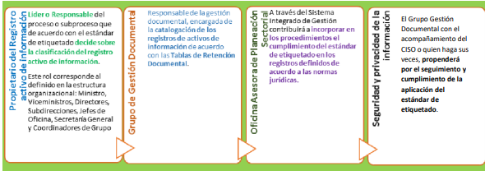

5. DESARROLLO DEL CONTENIDO

5.1 ETIQUETADO DE REGISTROS DE ACTIVOS DE INFORMACIÓN

El etiquetado de registros de activos de información es una actividad transversal a todos los procesos institucionales, aplica a los registros documentales establecidos en las Tablas de Retención Documental – TRD.

El etiquetado de registros documentales permite:

1. Identificar y clasificar el registro documental independientemente de su soporte físico, digital y electrónico.

2. Determinar los tiempos de retención de acuerdo con la clasificación de los registros de activos de información.

3. Aplicar el Procedimiento de Conservación y Disposición final de los registros de activos de información por parte del Grupo de Gestión Documental.

5.2 SIGLAS PARA EL ETIQUETADO DE REGISTROS DE ACTIVOS DE INFORMACIÓN

El etiquetado de los registros de activos de tipo información tiene en cuenta tres criterios: Dependencia Productora, Medio de Conservación y Clasificación de la Información.

5.2.1 Dependencia Productora

De acuerdo con el Sistema de Gestión Documental, la etiqueta incorpora la codificación establecida en el Cuadro de Clasificación Documental que hace parte integral de las Tablas de Retención Documental.

5.2.2 Medio de Conservación

Los Registros Activos de Información se pueden identificar para la conservación en forma Físico, Electrónica o Digital, para lo cual se deben usar las siguientes siglas.

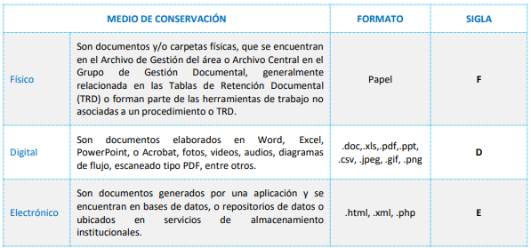

5.2.3 Clasificación de la Información

Para clasificar un Registros Activos de Información o un registro documental se debe tener en cuenta los siguientes criterios definidos en la Ley 1712 de 2014.

CLASIFICACIÓN DE LA INFORMACIÓN | DESCRIPCIÓN | SIGLA
INFORMACIÓN PÚBLICA RESERVADA | Es aquella información que estando en poder o custodia de un sujeto obligado en su calidad de tal, es exceptuada de acceso a la ciudadanía por daño a intereses públicos. | IPR
INFORMACIÓN PÚBLICA CLASIFICADA | Es aquella información que estando en poder o custodia de un sujeto obligado en su calidad de tal, pertenece al ámbito propio, particular y privado o semiprivado de una persona natural o jurídica por lo que su acceso podrá ser negado o exceptuado, siempre que se trate de las circunstancias legítimas y necesarias y los derechos particulares o privados. | IPC
INFORMACIÓN PÚBLICA | Es toda información que un sujeto obligado genere, obtenga, adquiera, o controle en su calidad de tal. | IP
INFORMACIÓN NO CLASIFICADA | Información asociada a herramientas de trabajo o que se encuentra en elaboración. | INC

5.3 CONSTRUCCIÓN DE LA ETIQUETA

La etiqueta se construye de acuerdo con la siguiente estructura:

DEPENDENCIA PRODUCTORA + MEDIO DE CONSERVACIÓN + CLASIFICACIÓN DE LA INFORMACIÓN

Ejemplo: OSI + F + IP

Con base en esta estructura y teniendo en cuenta si éstos registro de activos de información están o no relacionados en las Tablas de Retención Documental – TRD respectivas, se procede a realizar el etiquetado.

5.4 INFORMACIÓN REFERENCIADA EN TABLAS DE RETENCIÓN DOCUMENTAL

Información Física

Los registros de los activos de información e índices de la clasificación de la información del Ministerio estarán conforme a las Series y Subseries, y en concordancia con las TRD aprobadas.

Cada área del Ministerio dependiendo del tipo de información que gestione determinará de manera periódica la clasificación de la información de acuerdo con el punto 5.1.2. El Grupo de Gestión Documental hará seguimiento de acuerdo con los lineamientos establecidos por la AGN – Archivo General de la Nación.

Información Digital

La información que se encuentre en medio digital, como se indica en el punto 5.1.2 y que sea parte integral de un expediente o de una tipología documental que se debe etiquetar con marca de agua e índice de página, de acuerdo con los lineamientos y recomendaciones establecidas por el AGN. Que facilite su consulta. De acuerdo con lo establecido por el área.

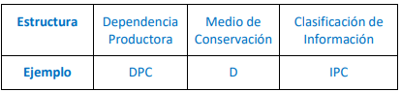

Información Electrónica

Los documentos generados en un aplicativo o sistema de información deben contar con el etiquetado, el cual debe incorporarse como parte del formato de salida, que a su vez debe hacer parte integral del proceso del cual es originario y articulado a la TRD, correspondiente.

5.4.1 Información NO referenciada en tablas de retención documental

El registro documental no referenciado en TRD, debe contar desde su elaboración con el etiquetado <Dependencia><Medio><Clasificación><Tipo de Información>

Esta referida a bases de datos que contengan información sensible y /u otro formato donde se almacene información que se encuentre en el ámbito de protección de datos o clasifica y reservada.

Estructura de la etiqueta

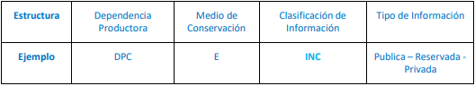

Contenido

Todos los documentos deben contar en el encabezado con la identificación básica del Ministerio, de acuerdo con lo dispuesto en el lineamiento interno para tal fin: Logo Institucional – Nombre del Área – Registro Documental. Ejemplo:

 | Proceso Gestión Documental
 | GUÍA PARA EL ETIQUETADO DE INFORMACIÓN
 | Código: | GD-DR-001 | Versión: | 01 | Fecha de Vigencia: | dd/mm/año

Uso de marcas de agua

En los registros documentales se hará uso de marca cuando el borrador o proyecto de documento y que el área requiera su identificación y clasificación.

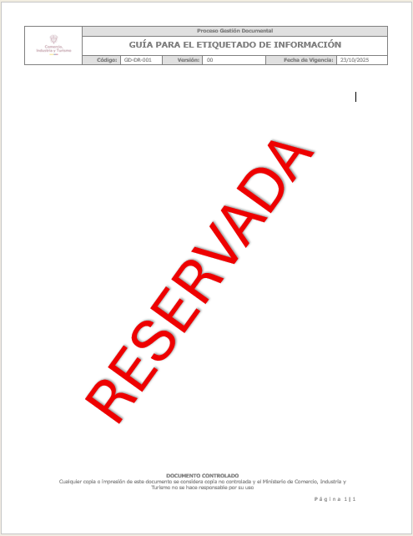

5. HISTORIAL DE CAMBIOS

FECHA | VERSIÓN | DESCRIPCIÓN DEL CAMBIO
12/06/2026 | 0 | Primera versión del documento para el nuevo Mapa de procesos. Código anterior: GD-DE-001. V01.  Para efectos de trazabilidad y soporte de la migración al nuevo aplicativo de administración de la documentación del Modelo Institucional de Operación (MIO), los siguientes fueron los responsables de la revisión y aprobación del documento migrado:  Desde la OAPS se asegura que el contenido corresponde a la última versión vigente en ISOlución al momento de la migración a MIOsoft
  REVISÓ | APROBÓ
  MARIA DEL ROSARIO CHACON HERRERA  Cargo: Profesional especializado OSI | PABLO VARGAS  Cargo: Coordinador Grupo de Gestión documental

FLUJO DE APROBACIÓN

ELABORÓ |  | APOYO OAPS |  | REVISÓ |  | APROBÓ
Nombre: |  | Nombre: | Jefferson Orlando López Saavedra | Nombre: |  | Nombre:
Cargo: |  | Cargo: | Profesional Especializado | Cargo: |  | Cargo:

